ФЕДЕРАЛЬНОЕ ГОСУДАРСТВЕННОЕ АВТОНОМНОЕ ОБРАЗОВАТЕЛЬНОЕ УЧРЕЖДЕНИЕ

ВЫСШЕГО ОБРАЗОВАНИЯ

**БЕЛГОРОДСКИЙ ГОСУДАРСТВЕННЫЙ НАЦИОНАЛЬНЫЙ**

**ИССЛЕДОВАТЕЛЬСКИЙ УНИВЕРСИТЕТ**

(НИУ «БелГУ»)

ИНСТИТУТ ИНЖЕНЕРНЫХ И ЦИФРОВЫХ ТЕХНОЛОГИЙ

КАФЕДРА МАТЕМАТИЧЕСКОГО И ПРОГРАММНОГО ОБЕСПЕЧЕНИЯ ИНФОРМАЦИОННЫХ СИСТЕМ

**Отчет по лабораторной работе 3**

**по дисциплине: «Новые информационные технологии»**

студента очного отделения

3 курса 12001801 группы

Капустина Виктора Сергеевича

Проверил(а):

Батищев Денис Сергеевич

Белгород 2021

**Вариант 4**

**Задание 1**. Даны две дроби A/B и C/D (А, В, С, D — натуральные числа). Составить программу деления дроби на дробь. Ответ должен быть несократимой дробью. Использовать подпрограмму алгоритма Евклида для определения НОД.

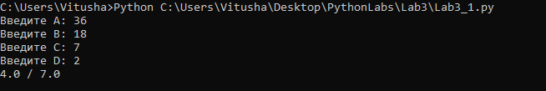

Рис. 1 Результат работы программы

**Листинг 1**

def gcd(a, b):

while b:

a, b = b, a % b

return a

a=float(input("Введите A: "))

b=float(input("Введите B: "))

c=float(input("Введите C: "))

d=float(input("Введите D: "))

x = a * d

y = b * c

t = gcd(x, y)

print(x // t, '/', y // t)

**Конец листинга 1**

**Задание 2**. Задана окружность (x-a)2 + (y-b)2 = R2 и точки Р(р1, р2), F(f1, f1), L(l1,l2). Выяснить и вывести на экран, сколько точек лежит внутри окружности. Проверку, лежит ли точка внутри окружности, оформить в виде процедуры.

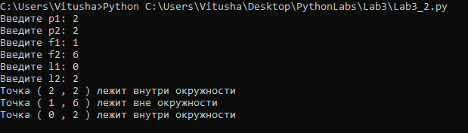  
Рис. 2 Результат работы программы

**Листинг 2**

from math import *

Center_x=1

Center_y=2

Rad=2

p1=int(input("Введите p1: "))

p2=int(input("Введите p2: "))

f1=int(input("Введите f1: "))

f2=int(input("Введите f2: "))

l1=int(input("Введите l1: "))

l2=int(input("Введите l2: "))

def check(a,b,x,y,r):

if (sqrt(pow((x-a),2)+pow((y-b),2) ) ) < r:

print('Точка (', x,',',y,') лежит внутри окружности')

else:

print('Точка (', x,',',y,') лежит вне окружности')

check(Center_x,Center_y,p1,p2,Rad)

check(Center_x,Center_y,f1,f2,Rad)

check(Center_x,Center_y,l1,l2,Rad)

**Конец листинга 2**